

Territoire de l’Ouest

mars 2025

**Appel à Candidature**

**atelier 3, zone artisanale de Vue Belle**

**COMMUNE DE SAINT PAUL**

Cahier des Charges

Date limite de réception des candidatures : 2 mai 2025

Lieu de dépôt des candidatures : **TO -** **Service Innovation et Animation ECONOMIQUE**

1. **Contexte**

Dans le cadre de ses compétences relatives à la réalisation et la gestion des zones d’activités économiques intercommunales, la Communauté d’Agglomération du Territoire de l’Ouest accompagne le développement économique en mettant à disposition des entreprises et des organismes qui aident à leur développement, les terrains et locaux nécessaires.

Dans ce cadre, il est proposé à la location, **1 atelier de 364, 43 m² situé au sein de la zone artisanale de Vue Belle**.

1. **Objectifs et cadre global**

Le présent appel à projet concerne la mise en location sur la zone d’activités de Vue Belle, d’un Atelier à destination de porteurs de projets économiques.

L’objectif est de sélectionner un projet d’implantation d’activité, en fonction de critères précisés ci-après, en vue d’un bail commercial 3/6/9 ans au **tarif de 5,21 €/m²/mois, dont 0,71€ de charges.**

Objet de l’appel à projet :

**Tout entreprise ou porteur de projet, intéressé par l’implantation d’une activité dans l’atelier proposé,** devra faire acte de candidature auprès du TO. Le projet devra répondre aux objectifs poursuivis par le TO et respecter les critères ci-dessous :

* Les entreprises ayant des activités de production, de transformation et/ou de services aux entreprises ou à des Organismes de recherche et développement ayant une activité marchande.

**Ne sont pas éligibles :**

* Secteur de la production agricole primaire, de la transformation et de la commercialisation des produits agricoles consistant à la préparation des produits à la première vente effectuée dans les exploitations agricoles, ainsi que la préparation des produits à la première vente à des revendeurs ou à des transformateurs ;
* Secteur de la pêche et de l’aquaculture ;
* Secteur de la sidérurgie, charbon, construction navale, fibres synthétiques, transports et infrastructures correspondantes, production et distribution d’énergie, et infrastructures énergétiques ;
* Activité libérale ;
* Activité à prédominance commerciale (le négoce de marchandises représente plus de 50 % du Chiffre d'Affaires ou la valeur ajoutée est inférieure à 25 % du CA) ;
* Hébergement, restauration et loisirs.

Les structures, de forme associative ne sont pas autorisées.

1. **L’atelier concerné**

Potentiel et descriptif technique de l’atelier

L’atelier faisant l’objet de l’appel à projet est situé dans la zone artisanale de Vue Belle à la Saline.

Le local de type atelier d’une superficie de 364, 43 m², fait partie d’un ensemble de 12 locaux d’activités de différentes tailles, clôturés constituant la zone de Vue Belle.

L’atelier est livré brut et est inadapté pour une utilisation immédiate sans aménagement préalable en lien avec l’activité.

|  |  |  |  |  |
| --- | --- | --- | --- | --- |
| **Atelier** | **Superficie** | **Places de stationnement** | **Adresse postale** | **Références cadastrales** |
| **3** | 364, 43 m² | 12 | 62 Rue du Lycée | EO 473 à EO 483, EO 465 et 466 et EO 487 à 490. |

**Un Descriptif technique détaillé du local, figure au guide du locataire.**

Plan d’implantation de la zone d’activités de Vue Belle :

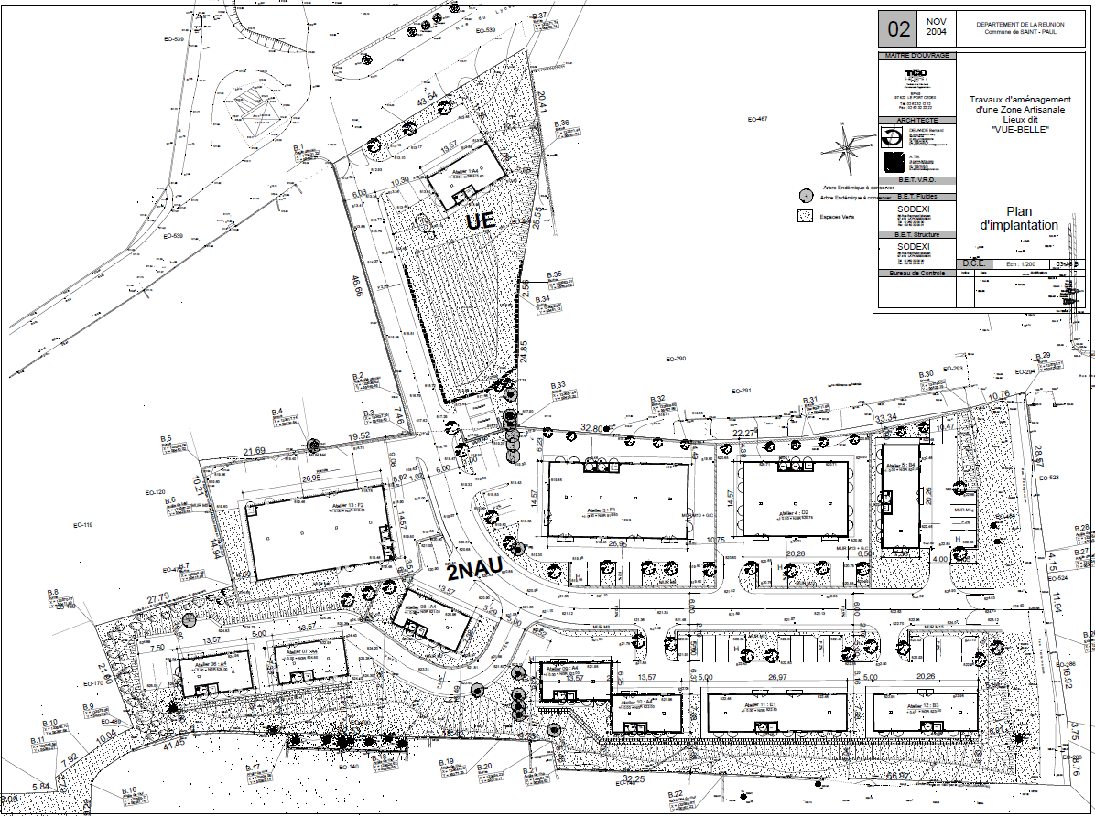

Atelier concerné

Plan de l’atelier 3 :

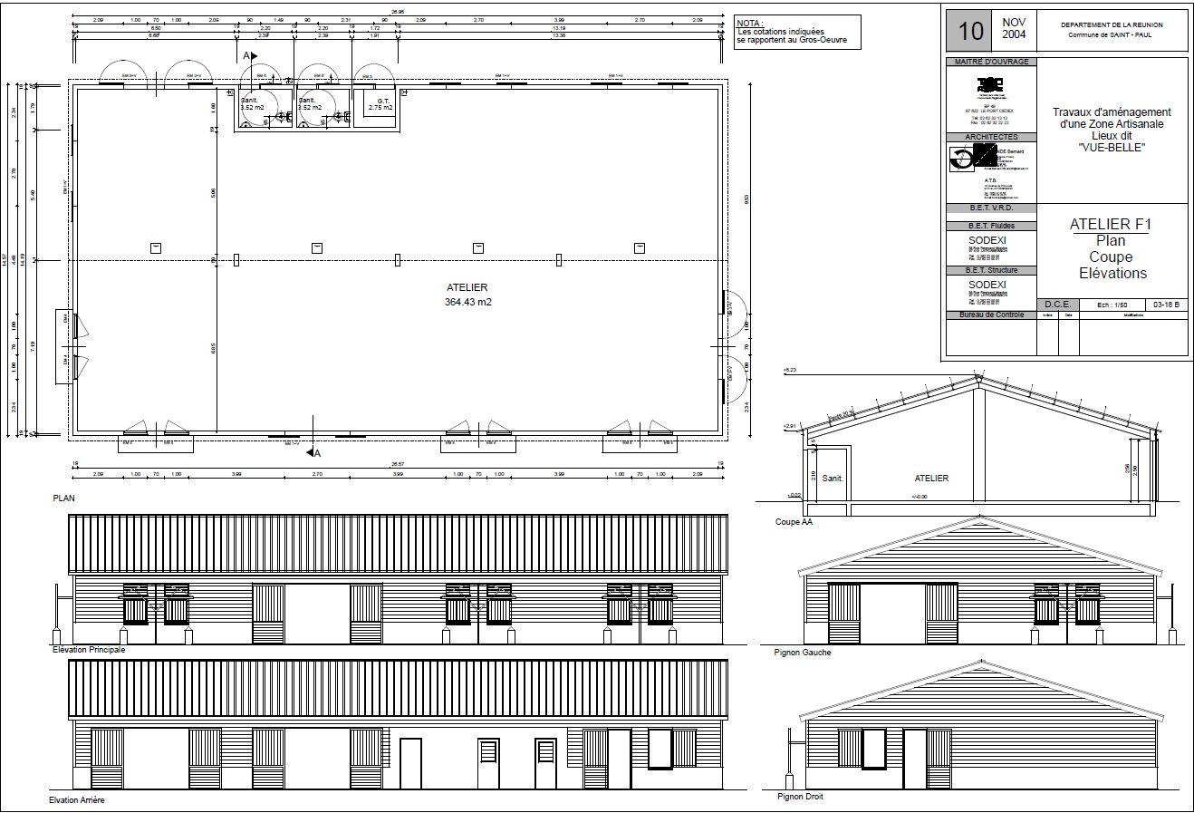

Photo de l’atelier 3 :

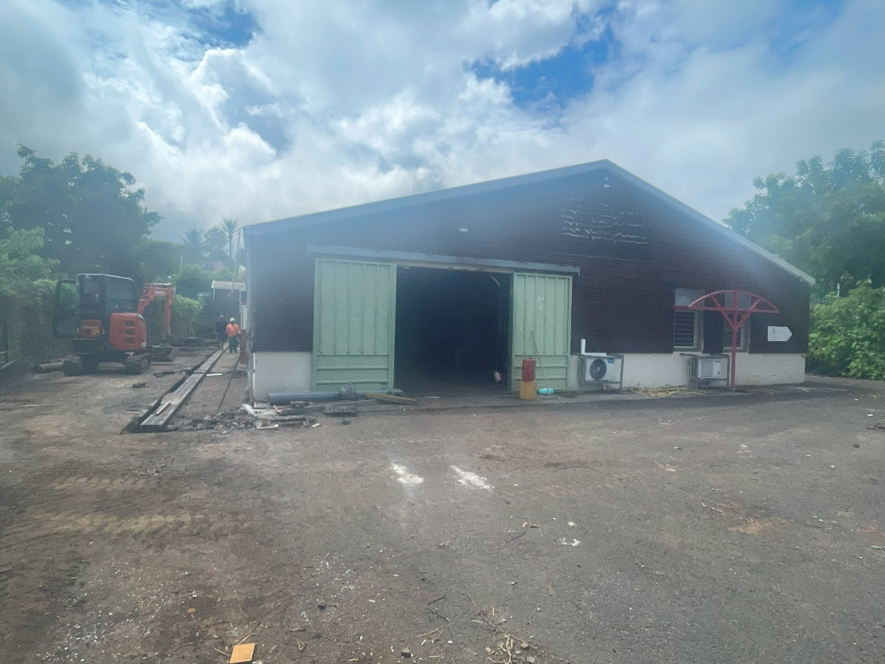

1. **Le projet attendu**

Le souhait du TCO est de voir s’implanter sur la zone artisanale des activités nouvelles susceptibles de constituer une plus-value au regard du tissu économique déjà présent. Ces activités devront respecter certains critères d’éligibilités définis pour garantir la cohérence d’ensemble de la zone d’activités artisanale et se conformer aux critères du FEDER qui a participé au co-financement de l’opération.

L’intégration des logements au projet ne sera pas acceptée.

1. **Remise des candidatures**

Les dossiers devront être remis avant le **2 mai 2025 - 12 heures.**

Les dossiers de candidature devront nous parvenir par mail à [guichet.entreprises@tco.re](mailto:guichet.entreprises@tco.re), en (version Word), les originaux suivront :

- soit par recommandé sous pli cacheté,

- soit déposé sous enveloppe contre récépissé au Service Innovation et Animation Economique, à l’adresse suivante :

TERRITOIRE DE LA COTE OUEST

Appel à Projets – atelier 3 Zone Artisanale de Vue Belle

Service Innovation et Animation Economique

1 rue Eliard Laude - BP 50049

97822 Le Port cedex

1. **Composition du dossier de candidature**

Le dossier complet de l’appel à projets peut être obtenu gratuitement (sur demande écrite par courriel [guichet.entreprises@tco.re](mailto:guichet.entreprises@tco.re). ou téléchargement sur le site Internet du TO : <https://www.tco.re> (Espaces entreprises – Rubrique Appels à projets).

Le dossier d’appel à projets comporte :

* Le présent cahier des charges ;
* Le dossier de candidature à compléter, dater et signer ;
* Les plans masse de l’atelier et de la zone artisanale ;
* Le guide du locataire à parapher sur toutes les pages, dater et signer ;

1. **Questions et réponses**

Les candidats pourront formuler leurs demandes d’informations complémentaires à la Direction de l’Economie et Innovation.

1. **Visite de site**

Des visites du local d’activité seront organisées les vendredi 18 avril et mercredi 23 avril, de 9h00 à 12h00.

1. **Accompagnement**

Appui aux TPE/PME (CMA Réunion) :

Vous avez une question, la CMA Réunion vous propose de vous accompagner pour un suivi personnalisé aux porteurs de projets et aux entreprises, et vous apporte une aide à l'élaboration administrative et technique du dossier de candidature :

Conseiller CMA

Chambre de Métiers et de l'Artisanat

Service Economique de l’Antenne Ouest

85, Chaussée Royale - 97460 SAINT-PAUL

Téléphone : (0262) 45 52 52